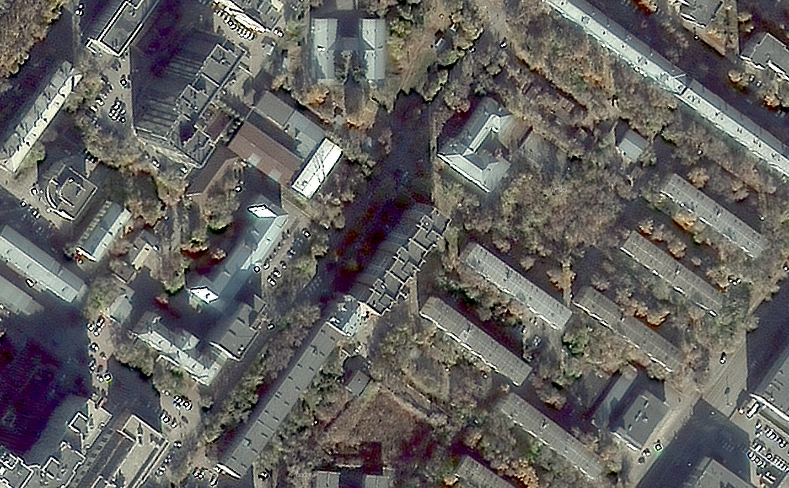

Металлический гараж неустановленного лица